Homilie – Zevende zondag van Pasen – jaar A 24.05.2020
Handelingen 1, 12-14 / 1 Petrus 4, 13-16 / Johannes 17, 1-11a

Het doet misschien wat vreemd aan dat wij in deze tijd tussen Hemelvaart en Pinksteren een stukje uit de afscheidsrede beluisteren. We horen Jezus, in aanwezigheid van zijn leerlingen, bidden tot de Vader, goed wetend dat zijn nakende dood hen in verwarring zal brengen. Dit gebed van Jezus tot zijn Vader wil dan ook allereerst een bemoediging zijn voor hen die het moeilijk hebben om tot geloof te komen in de Verrezene, een bemoediging ook voor hen die zich alleen voelen, verweesd, zoals wij ons de voorbije weken en maanden gevoeld hebben omdat we geen eucharistie konden vieren.

Menselijk gezien is het dan ook een hele opgave om blijvend voor je geloof te kiezen en daarvan ook te getuigen. Ik ben er dan ook van overtuigd dat Jezus die gevoelens niet ontkent. Daarom wil Jezus bemoedigende woorden spreken: Hij spreekt over de diepe verbondenheid tussen Hem en zijn Vader, omdat hierin voor de leerlingen én voor ons vandaag het antwoord ligt op de soms pijnlijke kreet naar geborgenheid. Die verbondenheid krijgen ook wij als een belofte mee. Ook wij zullen in Jezus voor altijd opgenomen zijn in die eenheid tussen de Vader en de Zoon.

Maar kunnen wij wel leven van beloften, wanneer hier geen ervaringen aan beantwoorden? Hoe kan je iets van die sterke geborgenheid proeven die Johannes in zijn evangelie als een wezenlijke kentrek van Jezus beschrijft? Om daar iets van te voelen spreekt Jezus zijn afscheidsrede uit als een gebed, zoals ook in de eerste lezing uit de Handelingen sprake was van bidden: de leerlingen, allen met name genoemd, bleven eensgezind volharden in het gebed samen met de vrouwen, met Maria, de moeder van Jezus en met zijn broeders.

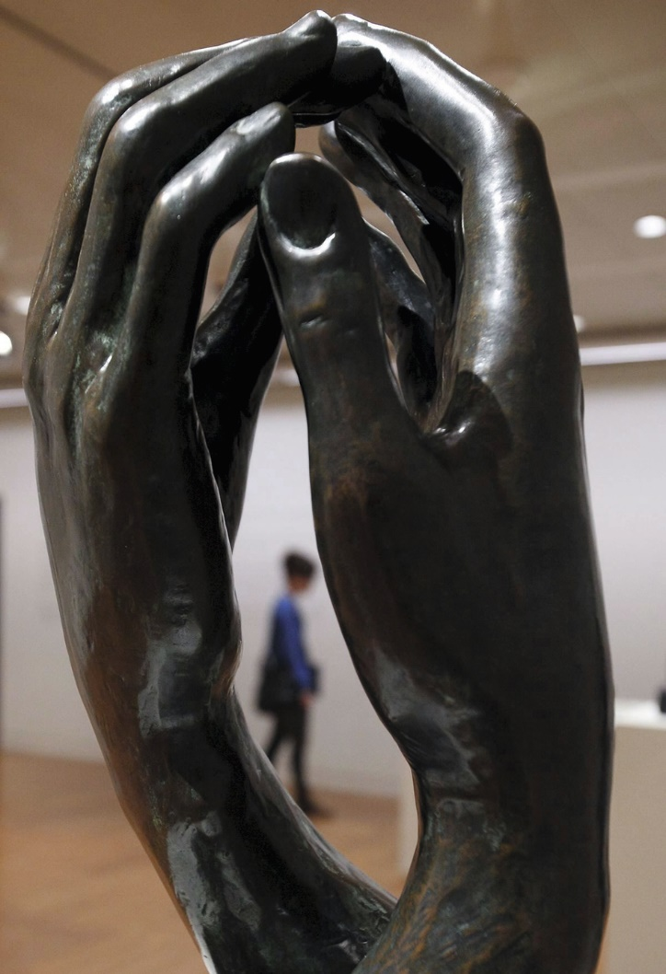
Dat eensgezind bidden deed me denken aan dat beeld van Auguste Rodin: twee rechterhanden, dus duidelijk van twee verschillende mensen. Twee handen die voorzichtig tot mekaar komen. Tussen die handen is er ruimte, alsof ze willen ademen, samen in- en uitademen. Als je dit beeld voor het eerst ziet, denk je dat het iets met ‘liefde’ te maken heeft, of ‘verlangen’ of ‘nabijheid’. Maar de kunstenaar heeft dit werk ‘De kathedraal’ genoemd. Handen als een kerkruimte, een ruimte die heilige dingen kan bevatten.

De eerste lezing van deze zondag sprak ook van een ruimte, niets groots, gewoon een bovenzaal ergens in Jeruzalem, waar de leerlingen verbleven, samen met de vrouwen die Jezus gevolgd waren, en met de familie van Jezus. Mogelijk, maar niet zeker, is het die bovenzaal waar ze samen het Laatste Avondmaal hebben gehouden. De leerlingen, apostelen en vrouwen, samen met de familie van Jezus, zijn eensgezind in gebed, Ja, ze zijn in quarantaine, dagenlang biddend op die ene plaats. Maar hoe bidden zij? Meestal worden die leerlingen op schilderijen afgebeeld als bidden zij ieder voor zich, recht voor zich uit starend. Ieder vouwt vroom zijn eigen handen, elk voor zichzelf en in zichzelf. Zelfs met velen bidden zij wel samen, maar zonder verbondenheid. Meestal zit Maria in het midden en rond haar de apostelen, allen de blik recht voor zich, ieder bidt voor zichzelf en in zichzelf.

Maar was dat zo? Verplaatsen we ons even in die mensen die daar samenzijn: de dood van Jezus is nog zo recent, zijn opstanding en hun ontmoetingen met de Verrezene amper te geloven, zijn hemelvaart is een volgend plotseling gebeuren. Maar Hij had hen gevraagd te wachten op de Geest om dan zoals Jezus te werken in de wereld. Ze weten dat ze nu moeten bidden om die Geest. En ze moeten het vooral samen doen.

Ik stel me voor dat hun gebed meer en meer met die sculptuur van Rodin gemeen heeft. De verkrampte handen van de leerlingen, door alles wat ze de afgelopen dagen en weken meegemaakt hebben, komen los. Die bovenkamer daar in Jeruzalem wordt meer en meer een kathedraal. De biddende handen van Maria en de leerlingen worden kathedraal. Alle ruimte ertussen wordt heilige ruimte. Heel die ruimte en ook zijzelf worden gebed.

Hun handen, eerst nog gesloten, zijn nu open naar elkaar, mekaar nauwelijks aanrakend. Ze laten ruimte tussen hen alsof ze ademen, samen inademen en open ruimte worden. De adem van God waardoor de hele wereld wordt geschapen, kan in deze ruimte komen. De leerlingen zullen met Pinksteren ervaren dat God hun eensgezind en volhardend gebed verhoort door aan hen de heilige Geest te schenken. God zelf komt door zijn Adem en kracht bij hen om hun de weg te wijzen en de moed te geven om in de voetsporen van Jezus te gaan.
Laten ook wij eensgezind en volhardend blijven bidden om de komst van zijn Geest in ons midden.

Afbeelding: ‘De kathedraal’, Auguste Rodin, 1908, Musée Rodin, Paris

Jan Verheyen, Lier
7de zondag van Pasen A – 24.5.2020

